**Управление многоквартирным домом**

Многоквартирный дом – это сложный технический объект, который необходимо умело содержать. От качества содержания дома зависит комфортность проживания в нём, потребительская стоимость каждой отдельной квартиры. Обязанность содержать свой дом – главная обязанность всех собственников помещений в каждом конкретном доме.

Управление многоквартирным домом должно обеспечивать благоприятные и безопасные условия проживания граждан, надлежащее содержание общего имущества в многоквартирном доме, решение вопросов пользования указанным имуществом, а также предоставление коммунальных услуг гражданам, проживающим в таком доме.

Надлежащее содержание общего имущества собственников помещений в многоквартирном доме должно осуществляться в соответствии с установленными законодательством требованиями и должно обеспечивать:

1) соблюдение требований к надежности и безопасности многоквартирного дома;

2) безопасность жизни и здоровья граждан, имущества физических и юридических лиц, государственного и муниципального имущества;

3) доступность пользования помещениями и иным имуществом, входящим в состав общего имущества собственников помещений в многоквартирном доме;

4) соблюдение прав и законных интересов собственников помещений в многоквартирном доме, а также иных лиц;

5) постоянную готовность инженерных коммуникаций, приборов учёта и другого оборудования, входящих в состав общего имущества собственников помещений в многоквартирном доме, к осуществлению поставок ресурсов, необходимых для предоставления коммунальных услуг гражданам, проживающим в многоквартирном доме, в соответствии с установленными Правительством Российской Федерации правилами предоставления, приостановки и ограничения предоставления коммунальных услуг собственникам и пользователям помещений в многоквартирных домах и жилых домах.

**ОБЩЕЕ ИМУЩЕСТВО В МНОГОКВАРТИРНОМ ДОМЕ**

***Что является общим имуществом собственников помещений?***

Общее имущество в многоквартирном доме принадлежит собственником помещений в этом доме на праве общей долевой собственности.

Согласно ст.36 Жилищного кодекса Российской Федерации и «Правил содержания общего имущества в многоквартирном доме», утверждённых постановлением Правительства Российской Федерации от 13.08.2006 № 491, в состав общего имущества в многоквартирном доме входят:

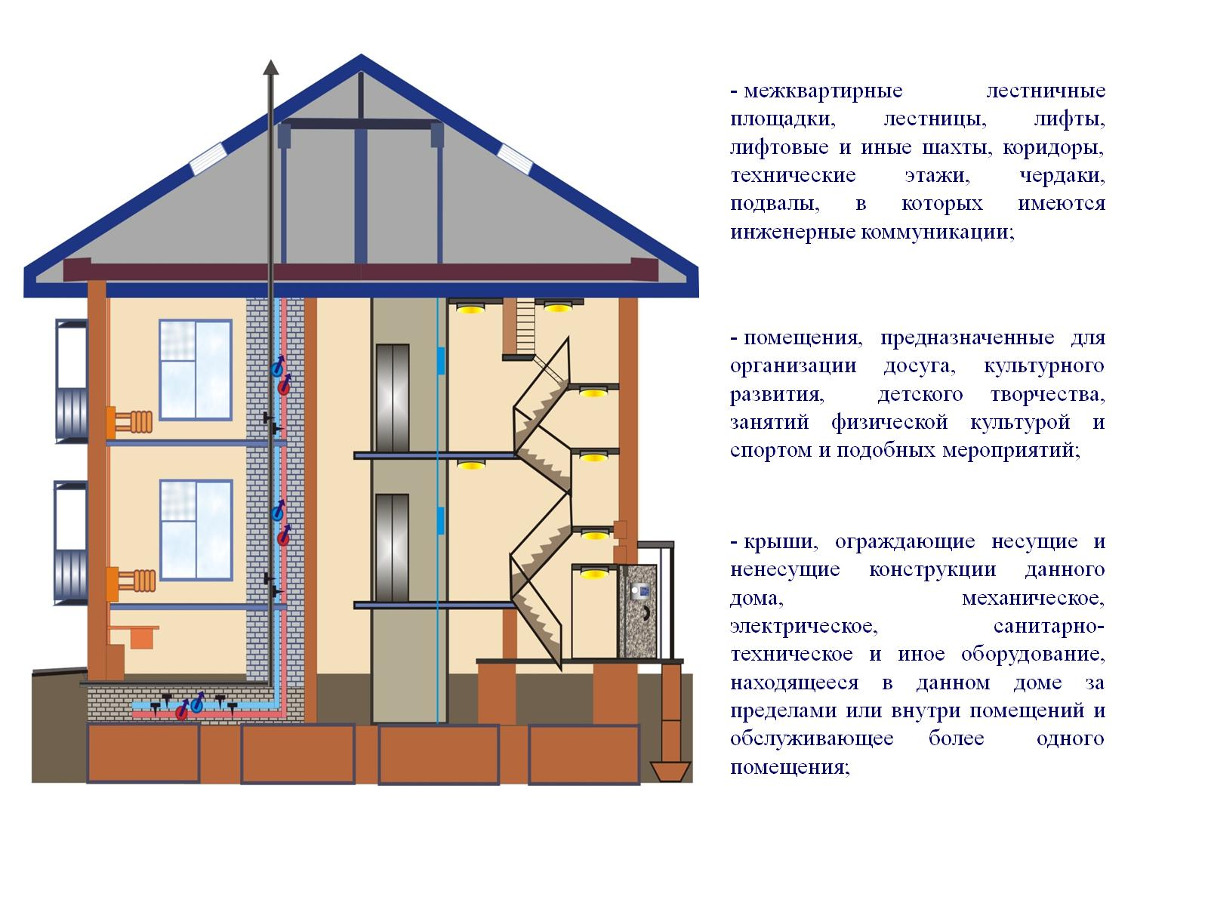

***Кто вправе определять состав общего имущества в многоквартирном доме?***

Состав общего имущества в соответствии с Правилами содержания общего имущества в многоквартирном доме определяется:

а) собственниками помещений в многоквартирном доме - в целях выполнения обязанности по содержанию общего имущества;

б) органами государственной власти - в целях контроля за содержанием общего имущества;

в) органами местного самоуправления - в целях подготовки и проведения открытого конкурса по отбору управляющей организации.

***Какие виды работ необходимо выполнять по содержанию и ремонту общего имущества?***

К таким видам работ относятся:

* очистка кровли от мусора, листьев, снега и наледи;
* промывка фасадов и цоколей;
* проверка на плотность фланцевых, резьбовых соединений и сварных стыков на газопроводе и проверка герметичности внутридомового газопровода;
* промывка, опрессовка, регулировка и наладка систем центрального отопления;
* проверка на плотность фланцевых, резьбовых соединений и сварных стыков на газопроводе и проверка герметичности внутридомового газопровода;
* смена перегоревших лампочек на лестничных клетках, в технических подпольях, на чердаках;
* санитарная очистка мест общего пользования;
* приведение в порядок чердаков и подвалов, дезинфекция и дератизация;
* мойка нижней части ствола и шибера мусоропровода; уборка мусороприемных камер и загрузочных клапанов; очистка и дезинфекция всех элементов ствола мусоропровода,
* устранение засора;
* техническое обслуживание лифтов, системы дымоудаления (ДУ), противопожарной автоматики (ППА), общедомовых приборов учета, датчиков контроля и линии связи открытия дверей, чердаков и подвалов с пульта;
* техническое обслуживание ОДС, линии связи и оборудования, входящего в систему автоматической системы контроля учета энергоресурсов
* внешнее благоустройство придомовой территории (в случае, если в состав общего имущества многоквартирного дома включен земельный участок);
* вывоз твердых бытовых отходов.

***Какие работы выполняются в ходе текущего ремонта общего имущества многоквартирного дома?***

При текущем ремонте осуществляется:

• восстановление отдельных участков и элементов лестниц, пандусов, крылец, зонтов-козырьков над входами в подъезды, подвалы и над балконами верхних этажей;

• восстановление отдельных участков полов на лестницах, чердаках, в холлах и подвалах, отделки стен, потолков;

• восстановление работоспособности вентиляционных устройств и мусоропроводов и внутридомового электрооборудования;

• замена и восстановление, обеспечение работоспособности лифтов, переговорных устройств (лифт – ОДС), систем ДУ и ППА, общедомовых приборов учета, датчиков контроля и линии связи открытия дверей, чердаков и подвалов с пульта;

• восстановление работоспособности систем водоснабжения, канализации, центрального отопления (не более 15%), внутридомового газового оборудования (газопровода);

• ремонт лестничных клеток, технических и вспомогательных помещений, почтовых ящиков;

• устранение деформаций, восстановление поврежденных участков фундаментов, вентиляционных продухов, отмосток и входов в подвалы;

• герметизация стыков фасадных стен, заделка и восстановление архитектурных элементов, ремонт, окраска, замена и восстановление домовых знаков и уличных указателей;

• устранение неисправностей и ремонт кровельных покрытий, замена

элементов внутреннего и наружного водостока, парапетных решеток, ремонт освещения, вентиляции, восстановление гидроизоляции.

ВАЖНО: На основании статьи 161 ЖК РФ минимальный перечень работ и услуг по содержанию и ремонту общего имущества определяется Правительством Российской Федерации.

**СПОСОБЫ УПРАВЛЕНИЯ МНОГОКВАРТИНЫМ ДОМОМ**

Для эффективного управления многоквартирным домом собственники помещений должны самостоятельно выбрать наиболее удобный для них способ управления своим домом:

- управление товариществом собственников жилья либо жилищным кооперативом или иным специализированным потребительским кооперативом;

- управление управляющей организацией;

- непосредственное управление собственниками помещений в многоквартирном доме.

Способ управления многоквартирным домом выбирается на общем собрании собственников помещений в многоквартирном доме (далее также – Общее собрание).

ОБРАТИТЕ ВНИМАНИЕ:

Способ управления многоквартирным домом может быть изменён в любое время на основании решения общего собрания собственников помещений.

**СОВЕТ МНОГОКВАРТИРНОГО ДОМА**

ВАЖНО:

Если в многоквартирном доме не создано ТСЖ либо данный дом не управляется ЖК или иным специализированным потребительским кооперативом и при этом в данном доме более 4 квартир, собственники помещений на своем Общем собрании обязаны избрать Совет дома из числа собственников помещений в данном доме.

***Что такое Совет дома, зачем и как его избирать?***

В целях создания условий для обеспечения прав и законных интересов собственников помещений, качественного предоставления жилищно-коммунальных услуг, надлежащего содержания общего имущества в многоквартирном доме, эффективного взаимодействия собственников помещений с управляющими организациями, собственники помещений в многоквартирном доме на своем общем собрании обязаны избрать Совет дома. Один Совет дома не может быть избран на несколько многоквартирных домов.

Совет дома избирается из числа собственников помещений. Количество членов Совета дома устанавливается на общем собрании собственников помещений с учётом имеющегося в доме количества подъездов, этажей, квартир. Желательно, чтобы количество членов Совета дома было нечётным, для возможности принятия решений по спорным вопросам большинством голосов.

Регистрация Совета дома в органах местного самоуправления или иных органах не осуществляется.

Из числа членов Совета дома на общем собрании собственников помещений избирается председатель Совета дома. Председатель Совета дома осуществляет руководство текущей деятельностью Совета дома и подотчётен общему собранию собственников.

ЖК РФ предусмотрена обязанность органов власти (в г. Москве - управы района) созвать общее собрание собственников, в повестку дня которого включаются вопросы об избрании Совета данного дома, в том числе председателя Совета дома, или о создании в данном доме ТСЖ, если собственники самостоятельно не избрали Совет дома.

Совет дома действует до переизбрания на общем собрании собственников помещений в многоквартирном доме или в случае принятия решения о создании ТСЖ – до избрания правления ТСЖ. В случае ненадлежащего исполнения своих обязанностей Совет дома может быть переизбран досрочно.

Создание Совета дома обеспечивает защиту прав и интересов собственников помещений в многоквартирном доме при взаимодействии с органами власти, предприятиями ЖКХ, способствует принятию согласованных решений по вопросам управления своим домом, содержания и ремонта общего имущества в доме, предоставления коммунальных услуг.

***Какими полномочиями наделяется Совет дома?***

Совет дома:

- обеспечивает выполнение решений Общего собрания собственников;

- осуществляет контроль качества оказываемых услуг и (или) выполняемых работ по управлению многоквартирным домом.

Совет дома создается для подготовки предложений и вынесения на обсуждение общих собраний собственников вопросов:

- планирования управления многоквартирным домом, организации такого управления;

- содержания и ремонта общего имущества в многоквартирном доме;

- предоставления коммунальных услуг;

- подготовки заключений по условиям проектов договоров, предлага­емых для рассмотрения.

Председатель Совета дома:

- на основании доверенности, выданной собственниками помещений, заключает договор управления многоквартирным домом и договоры оказания услуг по содержанию и ремонту в доме и поставки коммунальных ресурсов;

- на основании доверенности, выданной собственниками помещений, осуществляет контроль за выполнением обязательств по договорам оказания услуг по содержанию и ремонту общего имущества в доме;

- подписывает акты приемки выполненных работ по содержанию и ремонту общего имущества, акты о непредоставлении коммунальных услуг или предоставлении коммунальных услуг ненадлежащего качества;

- направляет в органы местного самоуправления обращения о невыполнении управляющей организацией обязательств по договору управления;

- на основании доверенности, выданной собственниками помещений, выступает в суде в качестве представителя собственников помещений по делам, связанным с управлением домом и предоставлением коммунальных услуг.

**ОБЩЕЕ СОБРАНИЕ СОБСТВЕННИКОВ ПОМЕЩЕНИЙ**

***Как организовать проведение собрания?***

Процедура и формы проведения общего собрания регламентируются статьями 44-48 Жилищного кодекса РФ.

Инициировать общее собрание может любой собственник помещения в многоквартирном доме. Если в доме есть неприватизированные квартиры или иные помещения, принадлежащие городу Москве, инициатором общего собрания может выступить ГКУ ИС района.

Общее собрание может проводиться в форме совместного присутствия либо путём проведения заочного голосования. Совместное присутствие предполагает собрание собственников в определённое время в определённом месте. Форма заочного голосования предусматривает передачу письменных решений собственников помещений по вопросам повестки дня общего собрания в место или по адресу, которые указаны в сообщении о проведении такого собрания, до истечения установленного времени и даты. Для проведения общего собрания в форме заочного голосования определяется способ сбора, место и адрес, куда должны передаваться письменные решения собственников помещений в многоквартирном доме, а также период, в течение которого будет проводиться заочное голосование, дата и время окончания приёма решений собственников по поставленным на голосование вопросам.

ОБРАТИТЕ ВНИМАНИЕ:

В соответствии с ч.1 ст.47 ЖК РФ первое собрание по любому вопросу должно быть проведено в форме совместного присутствия. В случае признания такого собрания несостоявшимся из-за отсутствия кворума в дальнейшем решения общего собрания с такой же повесткой могут быть приняты путём проведения заочного голосования. Общее собрание собственников помещений в многоквартирном доме не вправе принимать решения по вопросам, не включённым в повестку дня данного собрания, а также изменять повестку дня данного собрания.Общее собрание правомочно (имеет кворум), если в нем приняли участие собственники помещений в данном доме или их представители, обладающие более чем 50% голосов от общего числа голосов собственников (ст.45 ЖК РФ).

***Какие документы необходимо подготовить для проведения общего собрания?***

Для проведения общего собрания инициатору необходимо разработать следующие документы:

* уведомление о проведении общего собрания, где указываются: инициато­ры общего собрания (Ф.И.О., адрес), форма проведения общего собрания (совместное присутствие или заочного голосования), повестка дня собрания, место и время проведения собрания, место, где можно будет заблаговременно ознакомиться с документами по вопросам повестки дня. А в случае заочного голосования – место и сроки представления решений собственников по поставленным на голосование вопросам;
* лист регистрации вручения уведомлений о проведении общего собрания;
* лист регистрации вручения решений для голосования;
* сведения о собственниках помещений (Ф.И.О. собственника, № занимаемо­го помещения), сведения о сумме площадей жилых и нежилых помещений в доме;
* решение для голосования;
* проект протокола счётной комиссии;
* проект протокола общего собрания собственников помещений в многоквар­тирном доме.

***В каких случаях решение общего собрания может считаться правомочным?***

Жилищным кодексом РФ определены критерии правомочности решений по различным вопросам, выносимым на голосование на общем собрании.

|  |  |
| --- | --- |
| **Вопросы, рассматриваемые на общем собрании** | **Количество необходимых голосов** |
| Принятие решения:  - о реконструкции многоквартирного дома, строительстве хозяйственных построек и других зданий, сооружений, ремонте общего имущества;  - о передаче в пользование общего имущества в многоквартирном доме;  - о капитальном ремонте многоквартирного дома;  - о размещении рекламных конструкций. | большинство не менее двух третей голосов от общего числа голосов собственников помещений |
| Принятие решения о создании товарищества собственников жилья | более 50 процентов голосов от общего числа голосов собственников помещений |
| Принятие решения о реконструкции многоквартирного дома, в результате которой произойдет уменьшение размера общего имущества | с согласия всех собственников помещений |
| Принятие решения по вопросам:  - выбора способа управления многоквартирным домом;  - избрания совета многоквартирного дома;  - выбора управляющей организации и утверждения условий договора управления многоквартирным домом;  - текущего ремонта общего имущества. | большинством голосов от общего числа голосов, принимающих участие в данном собрании |

ОБРАТИТЕ ВНИМАНИЕ:

В качестве оказания методической поддержки собственникам помещений ГКУ «Центр реформы в ЖКХ» разработаны методические рекомендации по проведению общих собраний собственников помещений в многоквартирных домах по различным вопросам управления многоквартирными домами, а также по созданию и организации деятельности совета многоквартирного дома, которые можно получить бесплатно каждый четверг с 14 до 17 часов, по адресу: ул. Новая Басманная, д.18/1.

Также на сайте ГКУ «Центр реформы в ЖКХ» [www.center-kgh.ru](http://www.center-kgh.ru) размещены примерные формы бланков, касающихся организации общего собрания по вопросу смены управляющей организации для управления многоквартирным домом в форме совместного присутствия собственников помещений в многоквартирном доме и в форме заочного голосования, которые могут быть использованы при подготовке собраний и по другим вопросам, а также примерные бланкидля проведения общего собрания по избранию совета многоквартирного дома в форме совместного присутствия и в форме заочного голосования, примерное положение о совете многоквартирного дома.